**1.** **Vẽ sơ đồ tổng quan**

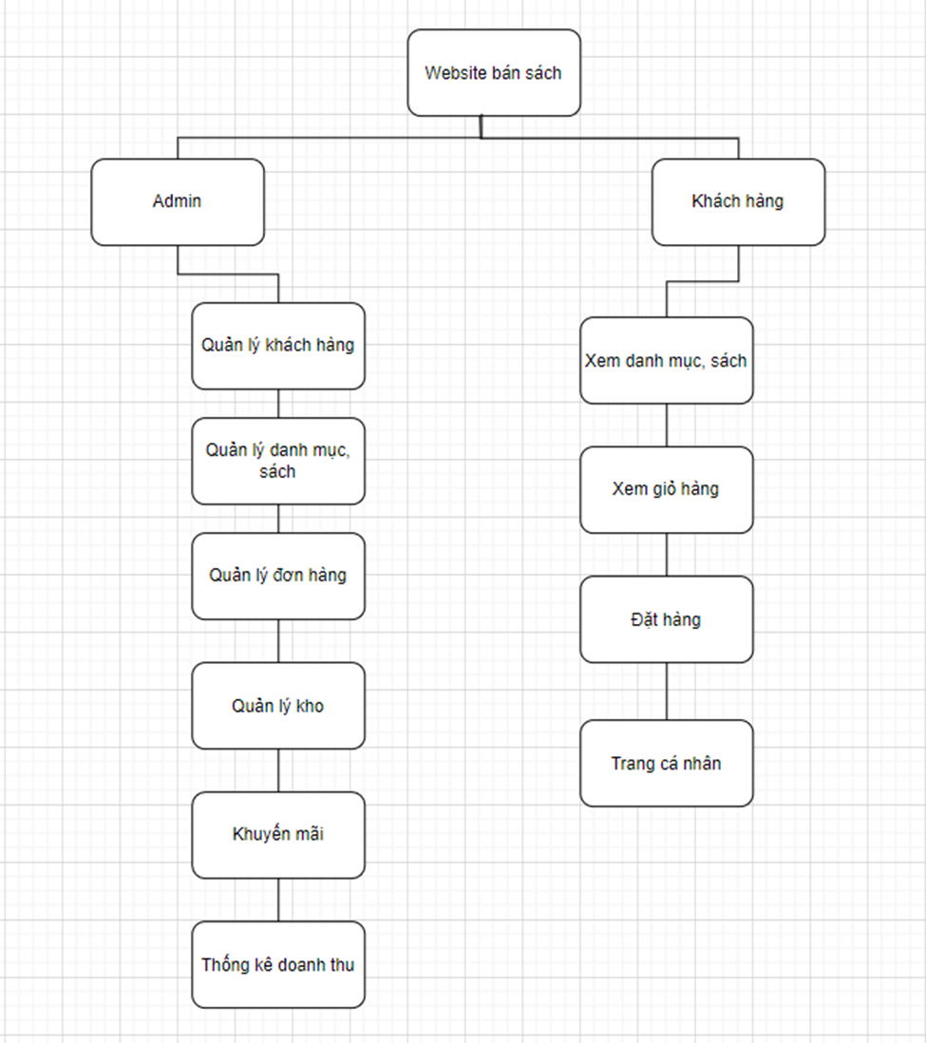

**2.** **Vẽ sơ đồ use case**

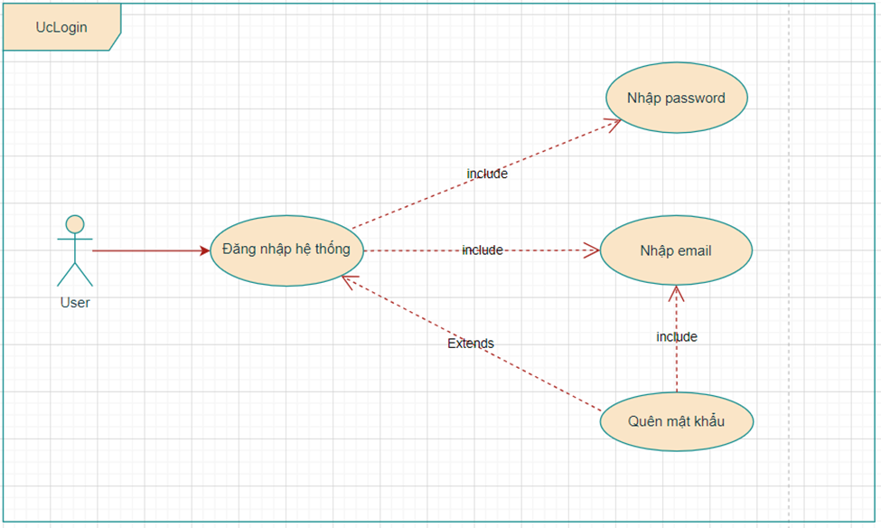

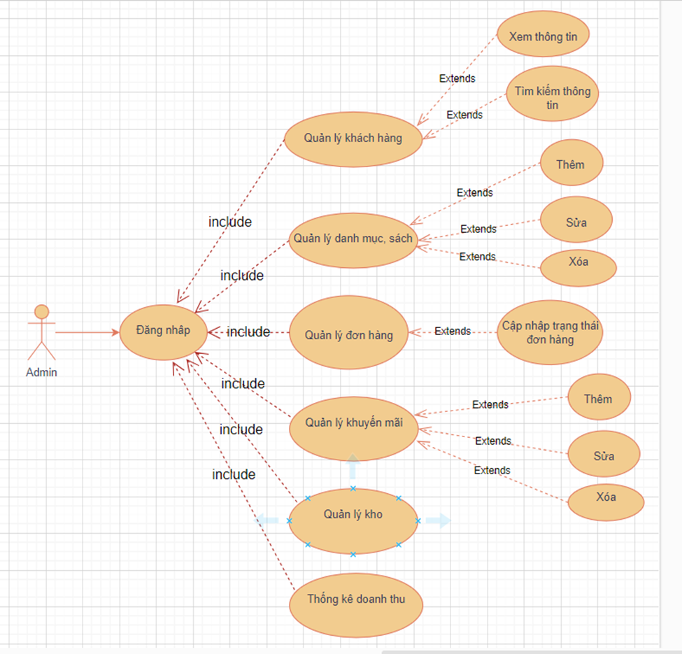

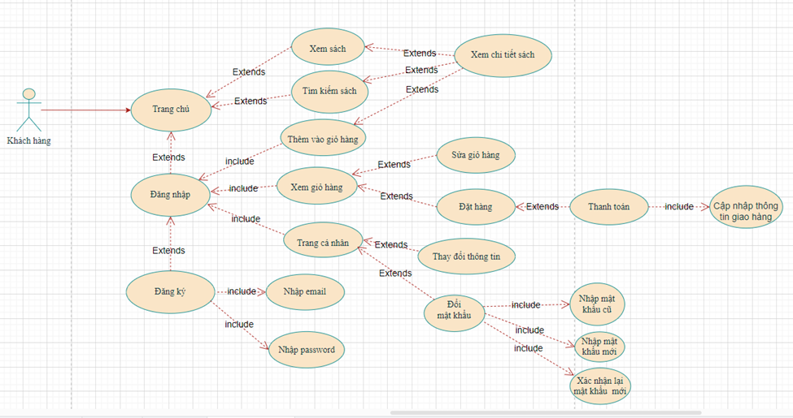

**3.** **Xây dựng bản đặc tả yêu cầu hệ thống.**

**Chức năng khách hàng:**

- **Đăng ký:** Khách hàng đăng ký bằng Email và password.

- **Đăng nhập: :** Khách hàng đăng nhập bằng Email và password đã đăng ký.

-  **Quên mật khẩu:** Khách hàng quên mật khẩu có thể nhập Email đã đăng ký, sau đó hệ thống sẽ gửi mã xác nhận, sau khi nhập mã xác nhận, khách hàng có thể đổi lại mật khẩu của mới của mình.

- **Xem thông tin tài khoản**: Thay đổi thông tin cá nhân.

- **Đơn hàng:** Lịch sử đơn đặt hàng, chi tiết đơn đặt hàng

- **Xem trang chủ:**

● Khách hàng có thể xem sách theo danh mục và tìm kiếm sách với các mục danh sách sản phẩm bán chạy hoặc danh sách sản phẩm được yêu thích nhất.

● Khách có thể xem chi tiết sản phẩm và thêm vào giỏ hàng

- **Giỏ hàng:** Thêm, xóa sách trong giỏ hàng và đặt hàng.

- **Thanh toán:** Phương thức thanh toán: Thanh toán khi nhận hàng.

- **Đổi mật khẩu:** Khi khách hàng muốn thay đổi mật khẩu.

**Chức năng admin :**

**- Quản lý khách hàng:** xem thông tin khách hàng

- **Quản lý danh mục/sách** : Thêm, xóa, sửa danh mục và các sách.

- **Quản lý đơn hàng** : Xem chi tiết đơn đặt hàng, xác nhận đơn, hoàn thành đơn và hủy đơn hàng

- **Quản lý khuyến mãi** : Thêm, xóa, sửa thông tin mã giảm giá

- **Thống kê doanh thu** : Theo tháng hoặc theo ngày

- **Quản lý nhập hàng:** Nhập tên, số lượng và giá

**4.** **Mô tả các quy trình nghiệp vụ**

Quy trình đặt sách online của khách hàng:

Khách hàng truy cập trang web cửa hàng trực tuyến.

**+** **Tìm kiếm sản phẩm:**

Sử dụng chức năng tìm kiếm để tìm sách theo như tên sách, tác giả, thể loại, hoặc từ khóa liên quan.

**+** **Lựa chọn sách:**

Xem thông tin về sách bao gồm hình ảnh, mô tả, giá.

Chọn sách bạn muốn mua bằng cách thêm vào giỏ hàng sau khi đăng nhập.

+ **Đăng nhập hoặc đăng ký tài khoản:**

Khách hàng đăng nhập bằng username và password đã đăng ký hoặc đăng ký tài khoản nếu chưa có.

**+ Kiểm tra giỏ hàng:**

Truy cập giỏ hàng để xem lại tất cả các sản phẩm bạn đã chọn.

Kiểm tra, xóa và chỉnh sửa số lượng sách trong giỏ hàng nếu cần.Sau đó đặt hàng.

**+ Thanh toán:** Kiểm tra thông tin giao hàng:

Thông tin giao hàng như Tên, địa chỉ, số điện thoại liên hệ và phương thức thanh toán.

**+ Theo dõi đơn hàng:**

Có thể theo dõi trạng thái đơn hàng của mình thông qua tài khoản.

**+ Nhận sách:**

Khi đơn hàng được giao thành công, sẽ nhận sách tại địa chỉ giao hàng đã cung cấp.

Quy trình nghiệp vụ của Admin:

- Đăng nhập: đăng nhập bằng tài khoản được tạo mặc định dành cho Admin.

+ Sau khi đăng nhập: Admin có thể sử dụng các chức năng của admin.